Частное учреждение образования

«Колледж бизнеса и права»

РАЗРАБОТКА СИСТЕМЫ ФОРМИРОВАНИЯ ОТЧЕТОВ ПО ОТРАБОТАННЫМ ЧАСАМ ПРЕПОДАВАТЕЛЕЙ ЧУО «КОЛЛЕДЖ БИЗНЕСА И ПРАВА»

ПОЯСНИТЕЛЬНАЯ ЗАПИСКА

к курсовому проекту по учебному предмету

«Конструирование программ и языки программирования»

КП Т.292001.401

Руководитель проекта ( Е.Н.Коропа )

Обучающийся ( Д.Р.Буев )

2025

**Этикетка**

для курсовых проектов

**Курсовой проект**

Тема Разработка системы формирования отчётов по отработанным часам преподавателей ЧУО «Колледж бизнеса и права»

КП Т.292001.401

Разработан Буев Д.Р.

Утвержден Коропа Е.Н.

Руководитель: Коропа Е.Н.

Технические средства: ПК с ЦПУ частотой от 2 ГГц и ОП от 4 ГБ, монитор, клавиатура, мышь

Программные средства: ОС Microsoft Windows 11 Pro, Microsoft Visual Studio,

.NET 9.0, .NET Framework 4.8

**Состав документа:**

Пояснительная записка – Буев ПЗ.docx

Графическая часть –

Папка с проектом – Kursach2.0

Установочный пакет программного средства – setup.exe

Сведения о защите информации: логин отсутствует, пароль отсутствует

СОДЕРЖАНИЕ

*Изм.*

*Изм.*

*Изм.*

*Изм.*

*Изм.*

*Изм.*

*Изм.*

*Изм.*

*Лист*

*Лист*

*Лист*

*Лист*

*Лист*

*Лист*

*Лист*

*Лист*

*№ докум.*

*№ докум.*

*№ докум.*

*№ докум.*

*№ докум.*

*№ докум.*

*№ докум.*

*№ докум.*

*Подпись*

*Подпись*

*Подпись*

*Подпись*

*Подпись*

*Подпись*

*Подпись*

*Подпись*

*Дата*

*Дата*

*Дата*

*Дата*

*Дата*

*Дата*

*Дата*

*Дата*

*Лист*

*Лист*

*Лист*

*Лист*

*Лист*

*Лист*

*Лист*

*Лист*

*3*

*3*

*3*

*3*

*2*

*3*

*3*

*3*

КП Т.292001.401 ПЗ

*КП Т.716007.401 ПЗ*

*КП Т.716009.401 ПЗ*

*КП Т.716007.401 ПЗ*

*ОП Т.893023*

*КП Т.716007.401 ПЗ*

*КП Т.716009.401 ПЗ*

*КП Т.716007.401 ПЗ*

*Разраб.*

*Разраб.*

*Разраб.*

*Разраб.*

*Разраб.*

*Разраб.*

*Разраб.*

*Разраб.*

*Буев Д.Р.*

*Провер.*

*Провер.*

*Провер.*

*Провер.*

*Провер.*

*Провер.*

*Провер.*

*Провер.*

*Коропа Е.Н.*

*Т. контр.*

*Т. контр.*

*Т. контр.*

*Т. контр.*

*Т. контр.*

*Т. контр.*

*Т. контр.*

*Т. контр.*

*Н. контр.*

*Н. контр.*

*Н. контр.*

*Н. контр.*

*Н. контр.*

*Н. контр.*

*Н. контр.*

*Н. контр.*

*Утверд.*

*Утверд.*

*Утверд.*

*Утверд.*

*Утверд.*

*Утверд.*

*Утверд.*

*Утверд.*

*Коропа Е.Н.*

*РАЗРАБОТКА СИСТЕМЫ ФОРМИРОВАНИЕ ОТЧЕТОВ ПО ОТРАБОТАННЫМ ЧАСАМ ПРЕПОДАВАТЕЛЕЙ ЧУО «КОЛЛЕДЖ БИЗНЕСА И ПРАВА»*

*Лит.*

*У*

*Лит.*

*У*

*Лит.*

*У*

*Лит.*

*У*

*Лит.*

*У*

*Лит.*

*У*

*Лит.*

*У*

*Лит.*

*У*

*Листов*

*Листов*

*Листов*

*Листов*

*Листов*

*Листов*

*Листов*

*Листов*

*15*

*55*

*50*

*50*

*55*

*50*

*КБП*

*КБП*

*КБП*

*КБП*

*КБП*

*КБП*

*КБП*

*КБП*

Введение 4

1 Описание задачи 5

1.1 Анализ предметной области 5

1.2 Постановка задачи 5

2 Проектирование системы 7

2.1 Требования к приложению 7

2.2 Проектирование задачи 7

2.3 Концептуальный прототип 8

3 Описание реализации программного средства 13

3.1 Инструменты разработки и применяемые технологии 13

3.2 Порядок авторизации пользователей 13

3.3 Организация данных 13

3.4 Функции: логическая и физическая организация 13

3.5 Входные и выходные данные 13

3.6 Функциональное тестирование 13

3.7 Описание справочной системы 13

4 Применение 14

4.1 Назначение программного средства 14

4.2 Условия применения 14

Заключение 15

# Введение

В процессе деятельности образовательных учреждений важной задачей является учет и анализ отработанных часов преподавателей. Эффективное решение этой задачи способствует прозрачности учета, оптимизации планирования и формирования отчетной документации. Основной целью разработки является создание системы формирования отчетов, которая автоматизирует процесс учета и упрощает составление отчетов об отработанных часах.

Актуальность проекта обусловлена необходимостью перехода на современные цифровые технологии в образовательной среде. Автоматизация процессов учета позволяет сократить временные затраты, минимизировать ошибки при вводе данных и обеспечить удобство в эксплуатации системы. Таким образом, данная система имеет значимое практическое применение и является важным этапом совершенствования учебной и административной деятельности.

При разработке курсового проекта будет составлена пояснительная записка, содержащая четыре раздела.

В первом разделе «Описание задачи» рассматривается предметная область и формулируется основная задача, которую необходимо решить в рамках разработки. Особое внимание уделяется анализу текущих аналогов, а также периодичности использования системы.

Во втором разделе «Проектирование системы» приводятся требования к функциональности приложения и осуществляется моделирование архитектуры программного средства. Также описывается структура базы данных и представляется концептуальный прототип пользовательского интерфейса.

Третий раздел «Описание реализации программного средства» посвящен выбору инструментов разработки и технологий, описанию структуры данных и реализации ключевых функций. Включены аспекты логической и физической организации данных, тестирование системы, а также описание справочной документации.

Четвертый раздел «Применение» содержит информацию о назначении системы и условиях её использования, демонстрируя области её применения и влияние на организационные процессы.

Заключение представляет собой анализ созданного программного средства, сопоставление поставленной задачи с достигнутым результатом и обзор возможных несоответствий, если таковые имеются.

Приложение А содержит текст программы.

Приложение Б содержит изображения с результатами работы программы.

В графической части представлены диаграммы вариантов использования, деятельности и классов.

# Описание задачи

## Анализ предметной области

В рамках данной системы исследуются процессы учёта рабочих часов преподавателей, включающие:

* регистрация преподавателей для авторизованного доступа к системе;
* получение информации (импорт) о расписании занятий преподавателей с официального сайта учреждения;
* учет фактического времени работы, а также возможность редактирования данных для исправления ошибок (расписать что такое учёт);
* составление отчетов о рабочих часах, распределенных по месяцам и предметам. Эти процессы являются ключевыми для административной работы образовательного учреждения и должны быть упрощены с помощью автоматизированной системы.

Промежуточные данные формируются путём автоматического извлечения расписания с сайта колледжа и сохранением его в базе данных для последующей обработки.

Итоговые данные формируются путём подсчёта отработанных часов за каждую дату по каждому предмету, подсчёта общего количества отработанных часов по каждому предмету, подсчёта оставшихся часов каждого предмета и экспорт отчёта в формат Word.

Данное программное средство позволит минимизировать ошибки, увеличить скорость обработки и обеспечит удобный интерфейс для работы с большими объёмами данных.

Целевой аудиторией данной системы являются преподаватели учебных учреждений.

## Постановка задачи

На основе анализа бизнес-процессов и задач, связанных с учетом и анализом рабочего времени преподавателей, выделены следующие функции, которые подлежат автоматизации в разрабатываемой системе:

* авторизация и регистрация пользователей. Реализация надежного механизма для регистрации новых преподавателей с сохранением конфиденциальности их данных. Авторизация преподавателей с проверкой введенных учетных данных. Возможность изменения пароля для повышения безопасности учетной записи;
* извлечение и управление расписанием. Автоматический парсинг расписания преподавателей с официального сайта колледжа. Сохранение расписания в базе данных для анализа и последующего использования. Интерфейс для просмотра и редактирования расписания с удобной навигацией;
* учет и корректировка отработанных часов. Ввод данных о часах, отработанных преподавателями. Возможность добавления, удаления и изменения введенной информации для обеспечения точности данных. Поддержка фильтрации данных по предмету, преподавателю и дате;
* формирование отчетов. Генерация отчетов об отработанных часах по каждому преподавателю за заданный период. Экспорт отчетов в удобные форматы. Расчет итоговых данных, таких как количество часов, отработанных по предметам;
* интерфейс и справочная система. Лаконичный и удобный интерфейс для взаимодействия с системой, включающий меню, кнопочные формы и панели инструментов. Создание справочной системы для объяснения функционала программы и упрощения работы с системой.

На рынке существуют различные аналоги, обеспечивающие учет рабочего времени преподавателей, например Excel, Google Sheets или CRM-системы Bitrix24 и Asana, но ни один из перечисленных аналогов не соответствует требованиям ЧУО «Колледж бизнеса и права».

Предполагаемая система будет интегрирована с сайтом колледжа для автоматического извлечения расписания, чего не предполагают вышеуказанные системы. Система будет поддерживать подсчёт отработанных часов и экспорт их в Word. Также в системе будет присутствовать функционал для редактирования и фильтрации данных. Система будет иметь интуитивно понятный интерфейс и встроенную справочную систему для упрощения работы с программным средством.

# Проектирование системы

## Требования к приложению

В разрабатываемой системе требуется реализовать шифрование паролей с помощью хеширования. Необходимо реализовать механизм авторизации с использованием уникальных учетом данных. Интерфейс должен быть лаконичным, без лишнего визуального шума. Все ключевые функции должны быть доступны за минимальное количество действий. Размеры текстовых полей должны быть ограничены для предотвращения ошибок или перегрузки системы.

Элементы управления должны быть расположены логически, с разделением по функциональным блокам. Кнопки и текстовые поля должны быть достаточно крупными для удобного взаимодействия. Необходимо использовать шрифт Arial размером 16 пикселей. Цветовая палитра должна включать в себя преимущественно нейтральные тона (белый, темно-серый).

Для использования приложения требуется операционная система Windows 11, объёмом памяти минимум 2 ГБ. Необходим доступ к интернету, а также установленная платформа .NET Framework версии 4.8 или выше.

## Проектирование задачи

Для отражения предметной области была спроектирована ER-диаграмма, которая описывает ключевые сущности и их взаимосвязи.

Основные сущности системы:

* преподаватели;
* предметы;
* проведённые часы.

Сущность «Преподаватель» имеет атрибуты «Логин», «Зашифрованный пароль» и «Ссылка» для извлечения расписания с сайта колледжа.

Сущность «Предмет» имеет атрибуты «Название», «Имя преподавателя» и «Общее количество часов».

Сущность «Проведённый час» имеет атрибуты «Название предмета», «Дата» и «Имя преподавателя».

Связи между преподавателем и проведёнными часами, а также между предметом и проведёнными часами позволяет преподавателю проводить по несколько предметов в один день.

Диаграмма сущность-связь представлена на рисунке 2.1.

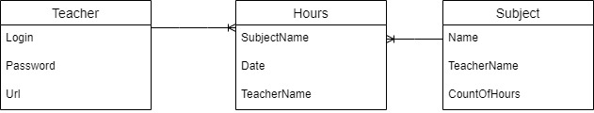

Рисунок 2.1 – Диаграмма сущность-связь

Разрабатываемая система будет представлять возможность пользователю выполнять следующие действия:

* авторизоваться;
* зарегистрироваться;
* автоматически извлечь расписание с сайта колледжа;
* сохранить извлечённую информацию в файл;
* сохранить извлечённую информацию в базу данных;
* просмотреть расписание (посредством нажатия на кнопки < и >);
* изменить пароль;
* изменить ссылку для парсинга расписания;
* сформировать месячный отчёт по отработанным часам, включая подсчёт отработанных часов за каждую дату;
* экспорт отчёта в Word;
* добавить информацию об отработанных часах;
* удалить информацию об отработанных часах;
* изменить информацию об отработанных часах;
* отфильтровать данные об отработанных часах по предмету, дате и группе;
* просмотреть справку.

Подробное описание данных функций представлено на диаграмме вариантов использования, представленной в графической части на листе 1. Остальные диаграммы сюда же

## Концептуальный прототип

Система меню должна содержать пункты «Расписание», «Часы», «Отчёт», «Профиль» и «Справка». Основной функцией меню является быстрый доступ к ключевым компонентам системы. Меню должно быть реализовано в виде горизонтальной панели, при нажатии на которую система переключает страницы.

Контекстное меню должно реализовано на страницах и предоставлять быстрый доступ к функциям добавления, удаления и редактирования.

Диалоговое окно должно открываться при добавлении учебного часа для запроса на ввод названия предмета, группы, даты и количества часов. Также диалоговое окно должно выводиться при добавлении нового предмета для указания общего количества часов.

При создании должны быть использованы следующие элементы управления:

* кнопки, для взаимодействия с основными функциями (например парнсинг данных сайта, переход по недельному расписанию);
* текстовые поля, для ввода данных;
* списки выбора, для фильтрации;
* таблицы, для просмотра расписания и работы с базой данных;
* элемент управления для выбора даты, для выбора даты проведения предметов.

Прототипы страниц представлены на рисунках 2.2 – 2.8.

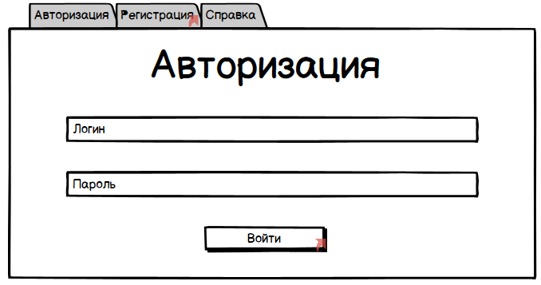

Рисунок 2.2 – Прототип страницы авторизации

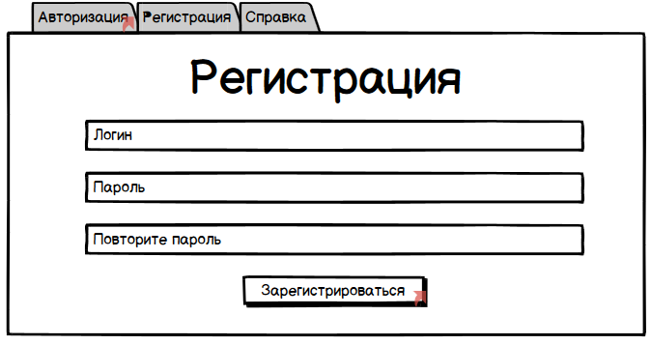

Рисунок 2.3 – Прототип страницы регистрации

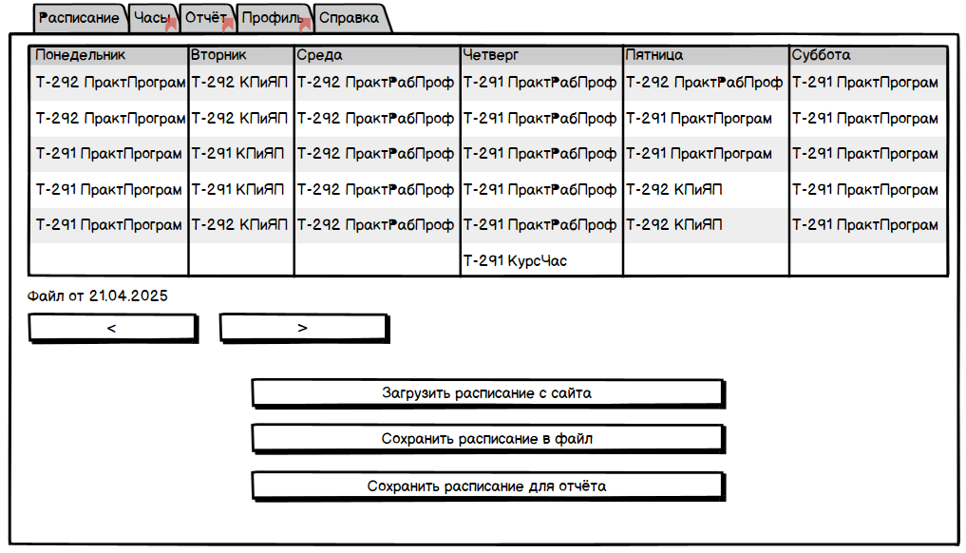

Рисунок 2.4 – Прототип страницы расписания

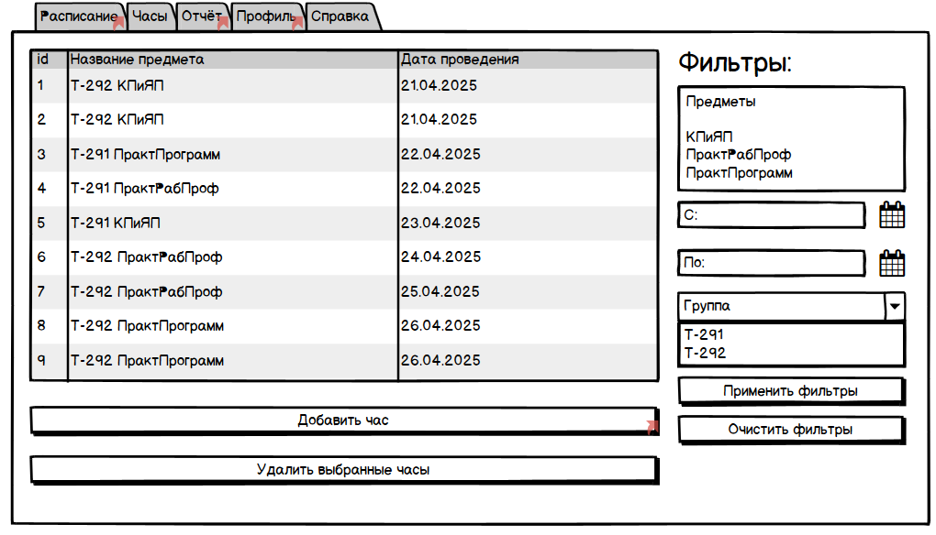

Рисунок 2.5 – Прототип страницы часов

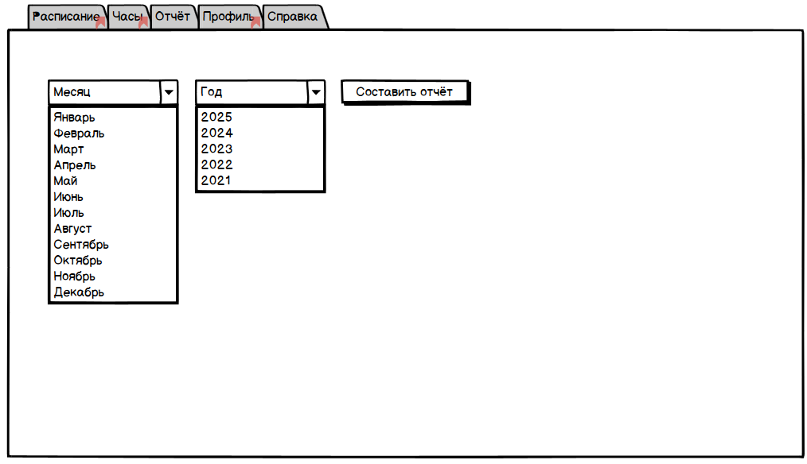

Рисунок 2.6 – Прототип страницы отчёта

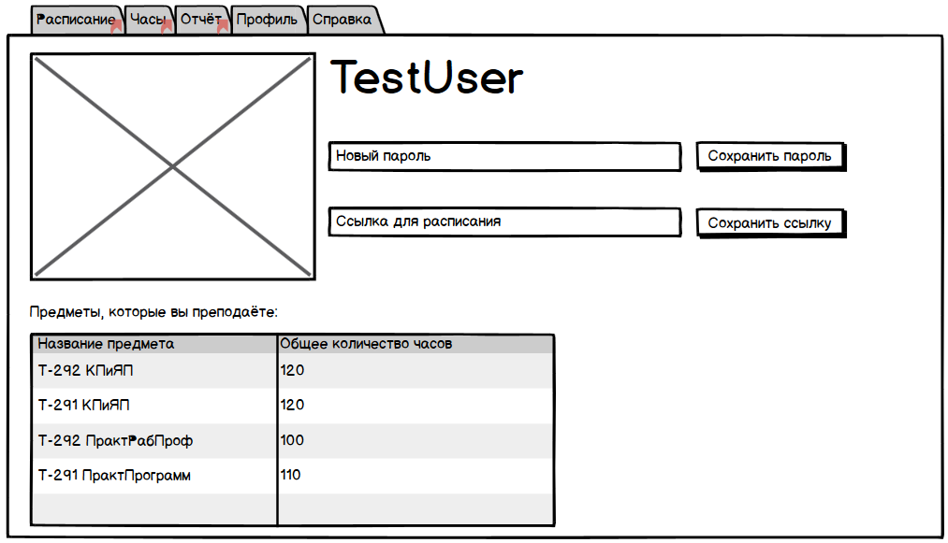

Рисунок 2.7 – Прототип страницы профиля

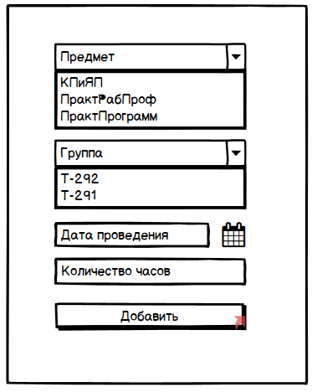

Рисунок 2.8 – Прототип страницы добавления часов

# Описание реализации программного средства

## Инструменты разработки и применяемые технологии

## Порядок авторизации пользователей

## Организация данных

## Функции: логическая и физическая организация

## Входные и выходные данные

## Функциональное тестирование

## Описание справочной системы

# Применение

## Назначение программного средства

## Условия применения

# Заключение



КП Т.292001.401 ГЧ

Диаграмма вариантов использования

КБП

У

Т. Контр.

Разраб. Разраб.

Буев Д.Р.

Провер. Провер.

Коропа Е.Н.

Реценз.

Утверд.

Н. Контр.

*РАЗРАБОТКА СИСТЕМЫ ФОРМИРОВАНИЕ ОТЧЕТОВ ПО ОТРАБОТАННЫМ ЧАСАМ ПРЕПОДАВАТЕЛЕЙ ЧУО «КОЛЛЕДЖ БИЗНЕСА И ПРАВА»*

№ докум.

Подпись

Дата

Изм.

Лист

Масса

Лит.

Масштаб

Лист 1

Листов 3

Инв.№подл.

Подп. и дата

Взам.инв.№

Инв.№дубл.

Подп. и дата

КП Т.292001.401 ГЧ